DOPLNOK[1]

Z dilatačných rovníc (vzťahy (1.51) a (1.52)) priamo vyplývajú vzťahy pre výpočet dilatačných koeficientov v tvare [1]:

DOPLNOK a zmena [1]

Strana29. Pod vzťah (1.6.3),
ktorý je mimochodom chybný, namiesto má byť
treba doplniť:
T.j. signál je vyjadrený (porovnaj zo vzťahom 1.22) ako:

DOPLNOK – doplniť niekde [1]

Modulovaná Gaussova funkcia = Morletov wavelet
Druhá derivácia Gaussovej funkcie = mexický klobúk

DOPLNOK – doplniť niekde za maticovú DWT - príklad [1]

Rekonštrukcia signálu X(n) zo spektrálnych koeficientov jeho Haarovej DWT: 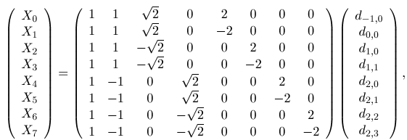

DOPLNOK – doplniť daubechies referenciu na rámce [1]

An excellent account on frames is given by Daubechies 1992 chapter 3 on which we base what follows.
Rekonštrukcia signálu z tesného rámca je daná:
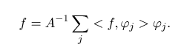

DOPLNOK – wavelet shrinkage [1]

wavelet shrinkage – which aims to reduce and even remove the noise present in a signal reducing the magnitude of the wavelet coeffcients.
Odhad signálov:
ak
potom
Hard/soft tresholding:
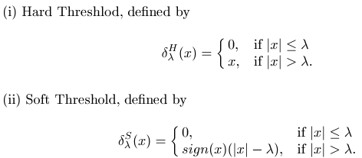

REFERENCIE

[1] WAVELETS IN STATISTICS
Pedro A_ Morettin
Institute of Mathematics and Statistics
University of S_ao Paulo
S_ao Paulo_ Brazil
Text for a Tutorial in The Third International Conference on
Statistical Data Analysis Based on The L__Norm and Related
Methods_ Neuch_atel_ Switzerland_ August ______ ____

